МУНИЦИПАЛЬНОЕ БЮДЖЕТНОЕ ОБЩЕОБРАЗОВАТЕЛЬНОЕ УЧРЕЖДЕНИЕ

«АЗИМОВО-КУРЛЕБАШСКАЯ НАЧАЛЬНАЯ ШКОЛА-ДЕТСКИЙ САД»

КАМСКО-УСТЬИНСКОГО МУНИЦИПАЛЬНОГО РАЙОНА РТ

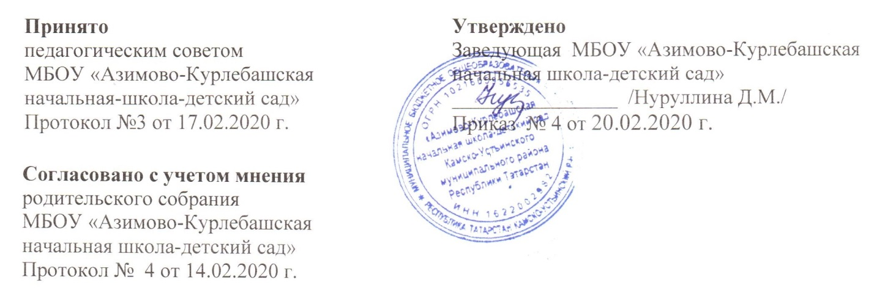

ПОЛОЖЕНИЕ
о единых требованиях к одежде обучающихся МБОУ «Азимово-Курлебашская начальная школа-детский сад» Камско-Устьинского муниципального района РТ

1. Общие положения
1.1. Настоящие единые требования к одежде обучающихся (далее – одежда обучающихся) вводятся в соответствии с Федеральным законом от 29.12.2.012 № 273-ФЗ «Об образовании в Российской Федерации», ФЗ №52 от 30.03.1999 «О санитарно-эпидемиологическом благополучии населения» письма Министерства образования и науки РФ от 25.09.2012 года № 08-400 «Об установлении требований к одежде обучающихся», Конвенцией о правах ребенка, Типовым положением об образовательном учреждении, с целью установления основных требований к одежде, внешнему виду обучающихся по образовательным программам начального общего образования, а также для соблюдения обучающимися общепринятых норм делового стиля одежды, и гигиенических требований и требований безопасности к одежде и обуви.
1.2. Настоящие единые требования являются обязательными для исполнения обучающимися в 1-4 классах школы-сад (далее - обучающиеся).
1.3. Единые требования к одежде обучающихся вводятся с целью:
- обеспечения обучающихся удобной и эстетичной одеждой в повседневной школьной жизни;
- устранения признаков социального, имущественного и религиозного различия между обучающимися;
- предупреждения возникновения у обучающихся психологического дискомфорта перед сверстниками;
.

2. Общие принципы создания внешнего вида

2.1. Аккуратность и опрятность:
одежда должна быть обязательно чистой, свежей, выглаженной;
обувь должна быть чистой; внешний вид должен соответствовать общепринятым в обществе нормам делового стиля.
2.2. Сдержанность:
одно из главных правил делового человека при выборе одежды, обуви, основной стандарт одежды для всех - деловой стиль.
2.3. Запрещается использовать для ношения в учебное время следующие варианты:
2.3.1. одежды и обуви:
- спортивная одежда (спортивный костюм или его детали);
- джинсы для девочек;
- джинсы для мальчиков;
- одежда для активного отдыха (шорты, толстовки, майки и футболки с символикой и т.п,);
- пляжная одежда;
2.3.2. Волосы:
- длинные волосы у девочек должны быть заплетены в косу или прибраны заколками;
- мальчики и юноши должны своевременно стричься.
2.4. Запрещено использовать в качестве деталей массивные серьги, броши;
2.5. Размер сумок должен быть достаточным для размещения необходимого количества учебников, тетрадей, школьных принадлежностей и соответствовать форме одежды.

3. Требования к одежде обучающихся

3.1. Общий вид одежды обучающихся, ее цвет, фасон определяются органом государственно-общественного управления образовательной организации,(общешкольным родительским собранием);
3.2. Образовательная организация устанавливает следующие виды одежды обучающихся:
1) повседневная одежда;
2) парадная одежда;
3) спортивная одежда.
3.3. Повседневная одежда обучающихся включает:
1) для мальчиков - брюки классического покроя, пиджак или жилет нейтральных цветов (серых, черных); однотонная сорочка сочетающейся цветовой гаммы; аксессуары (поясной ремень);
2) для девочек - сарафан нейтральных цветов (серых, черных), белая блузка, черная юбка.
3.4. Парадная одежда используется обучающимися в дни проведения праздников и торжественных линеек.
- Для мальчиков парадная одежда состоит из повседневной школьной одежды, дополненной белой сорочкой;
- Для девочек парадная одежда состоит из повседневной школьной одежды;
3.5. Спортивная одежда обучающихся включает футболку, спортивные брюки, спортивный костюм, кеды или кроссовки.
- Спортивная одежда должна соответствовать погоде и месту проведения физкультурных занятий.
- Спортивная одежда используется обучающимися на занятиях физической культурой и спортом.
3.6. Одежда обучающихся должна соответствовать погоде и месту проведения учебных занятий, температурному режиму в помещении.
3.7. В холодное время года допускается ношение обучающимися джемперов, свитеров и пуловеров сочетающейся цветовой гаммы.
3.8. Педагогический состав работников школы должен показывать пример своим воспитанникам, выдерживать деловой стиль в своей повседневной одежде.
3.9. Все обучающиеся должны иметь сменную обувь. Сменная обувь должна быть чистой, выдержанной в деловом стиле.

4. Права и обязанности обучающихся

4.1. Обучающиеся имеют право выбирать школьную форму в соответствии с предложенными вариантами и обязаны в течение учебного года постоянно носить школьную форму.
4.2. Обучающиеся обязаны носить повседневную школьную форму ежедневно.
4.3. Содержать форму в чистоте, относиться к ней бережно, помнить, что внешний вид ученика – это лицо школы.
4.4. Спортивная форма в дни уроков физической культуры приносится обучающимися с собой.
4.5. В дни проведения торжественных линеек, праздников обучающиеся надевают парадную форму.
4.6. Обучающиеся имеют право самостоятельно выбирать рубашки, блузки, аксессуары к школьному костюму в повседневной жизни.

5. Обязанности родителей

5.1. Приобрести обучающимся школьную форму согласно условиям данного Положения до начала учебного года и делать это по мере необходимости вплоть до окончания обучающимися школы-сада
5.2. Контролировать внешний вид обучающихся перед выходом в школу в строгом соответствии с требованиями Положения.

.

